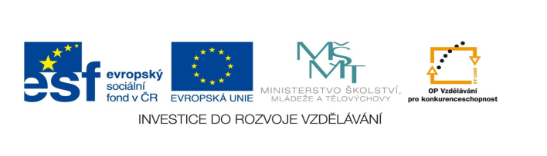

STZákladní škola a mateřská škola Potůčky

Název vzdělávacího materiálu:
VY_32_inovace_55_Čj

Autor:
Mgr. Jana Kunstová

Číslo projektu:
CZ.1.07/1.4.00/21.2896

Ročník:
2.

Identifikátor materiálu: EU - 3 - 55 - ČJ – opakování učiva

Anotace | Materiál je určen jako kontrolní test pro žáky 2. ročníku. Žák si procvičí probrané učivo za 2. pololetí.
Autor | Mgr. Jana Kunstová
Jazyk | Čeština
Očekávaný výstup | rozlišuje zvukovou a grafickou podobu slova, člení slova na hlásky, odlišuje dlouhé a krátké samohlásky, porovnává významy slov, rozpoznává podstatná jména a jejich tvary, slovesa, předložky a některé spojky, učí se využívat abecedu k uspořádání dat a informací, porovnává a užívá některá slova významem nadřazená, podřazená, souřadná, synonyma, antonyma, rozliší druhy vět podle postoje mluvčího
Speciální vzdělávací potřeby | - žádné –
Klíčová slova | přehled hlásek, psaní u,ú,ů, tvrdé, měkké souhlásky a skupiny s nimi, skupiny dě,tě,ně,bě,pě,vě,mě, slovní druhy, abeceda, jména obecná a vlastní, párové souhlásky, význam slova, slova významem nadřazená, podřazená, slova opačná
Druh učebního materiálu | Pracovní list
Druh interaktivity | Test
Cílová skupina | Žák
Stupeň a typ vzdělávání | základní vzdělávání – první stupeň
Typická věková skupina | 7 - 8 let
Celková velikost | 17,4 kB – soubor.doc
1. Doplň i, í, y, ý

ž—žala , ř—zek, j—dlo, r—ma, koš—le, , ch—ba, š—ška, t—den, oč--,
h—mna , k—tara, seš—t, k—selý, kr—chle, tř—da, c—tron, J—rka,r—ba,
2. Doplň u, ú, ů

--terý, -- kol, m—ra, pr—t, --brus, k—zle, --nor, pět strom--, k—ň, dol--

3. Doplň dě, tě, ně, bě, pě, vě mě

_tka, o_d, _lo, _ti, š_ně, mlá_, _ra, _co, ne_le, ko_

4. Vyjmenuj
tvrdé souhlásky: __________________________________________________

měkké souhlásky :________________________________________________
samohlásky krátké: _________________________________

5. Seřaď jména dětí podle abecedy

Roman, Adam, Karel, Jana, Pavel, Denisa, Tom, Eva
1._______________________ 5.________________________
2.------------------------------------- 6._________________________
3.------------------------------------- 7.________________________
4.--------------------------------------- 8.-------------------------------------------

6. Označ podstatná jména – 1, slovesa – 5, spojky – 8, předložky - 7

Okno ------------- ale --------------- plavat --------------- Spí ---------------- když ------------- žák --------------------
7. Napiš správně – pozor na jména obecná a vlastní

ŘEKA VLTAVA ___________________________________
KOCOUR MIKEŠ ___________________________________
MĚSTO PRAHA ____________________________________
TETA ANIČKA ____________________________________

8. Doplň správně: d-t, b –p, z –s, v- f, h – ch,
hra--, mrke--, zu--, le--, Václa--, chlé--, su--, sní--,

9. Napiš slova opačná:

nahoře …………………. velký …………. noc ……………

10. Napiš synonyma:
chlapec ………………… fotbal …………………. hezký ……………..

11. Doplň znaménka za větou

Ať už je zima
Včera jsem byl lyžovat
Poslouchejte pozorně
Nepůjdeš se mnou do bazénu

12. Napiš slova podřadná ke slovu
OVOCE HRAČKY PTÁCI

______________ ______________ _______________
_______________ _______________ _______________
_______________ _______________ _______________

